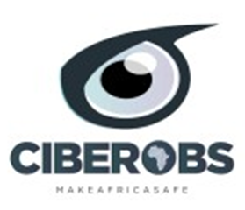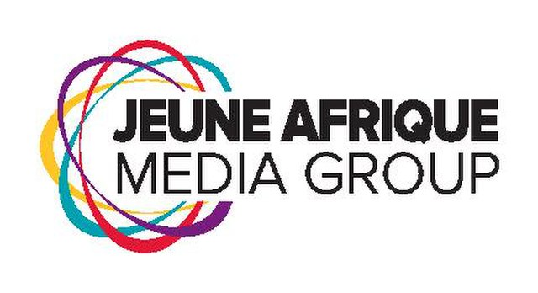

Communiqué de presse
Cyber Africa Forum : une deuxième édition sous le prisme de la souveraineté numérique et de la protection des données
Abidjan, le 21 mars 2022 - La deuxième édition du Cyber Africa Forum (CAF) se tiendra à Abidjan les 9 et 10 mai 2022, sous le haut parrainage de Son Excellence Monsieur Patrick Achi, Premier Ministre de Côte d’Ivoire et en la présence d’acteurs majeurs de l’écosystème de la cybersécurité tels que Huawei, Deloitte, Orange ou Ecobank. Elle est co-organisée par Ciberobs, plateforme de référence sur la cybersécurité en Afrique et Jeune Afrique Media Group, groupe panafricain leader dans les media et l’évènementiel.

Avec pour thème « Souveraineté numérique et protection des données, leviers de croissance économique pour le continent africain », cette seconde édition permettra d’aborder l’émergence de nouveaux risques en matière de cybersécurité, liés aux pratiques associées à la numérisation des sociétés africaines (télétravail, finance numérique et/ou décentralisée, commerce en ligne, souveraineté dans un contexte de tensions géopolitiques...). Des thématiques concernant directement plusieurs acteurs économiques majeurs actifs en Afrique, à l’instar d’Atos, CCDOC, Cybastion ou encore ESET Africa, lesquels seront présents aux côtés de bien d’autres acteurs publics (dirigeants politiques, organisations multilatérales...) et privés.

« Les risques économiques liés à la cybersécurité sont une réalité en Afrique. Le Cyber Africa Forum se veut être cette plateforme d’échanges de référence sur le continent qui rassemble les acteurs africains et internationaux de la cybersécurité afin de mettre le risque cyber au cœur des problématiques de l’Afrique, comme enjeu de son émergence », a expliqué Franck Kié, président-fondateur de Ciberobs.

« Depuis dix ans, notamment via l’AFRICA CEO FORUM, nous sommes au plus près des problématiques du secteur privé et le constat est clair : à la différence des grandes entreprises à travers le monde, les CEOs africains perçoivent le potentiel de la data et du digital mais négligent encore trop souvent le risque cyber, qui est pourtant l’un des plus importants opérationnellement », a expliqué Frédéric Maury, directeur général délégué à Jeune Afrique Media Group. « C’est pour cela que nous avons décidé, aux côtés de Ciberobs, de faire du Cyber Africa Forum un lieu incontournable sur le sujet. »

Au total, des décideurs de plus de 25 pays sont attendus à cet évènement de référence de la cybersécurité en Afrique qui prévoit 23 panels et plus de 80 intervenants.

« Nous jouons le rôle de facilitateurs en fournissant des informations et des solutions concrètes en matière de cybersécurité au profit des décideurs d’Afrique subsaharienne», a ajouté Nathalie Kienga, vice-présidente de Ciberobs.

Le Cyber Africa Forum 2022 mettra également à l’honneur les talents de la cybersécurité africaine via plusieurs initiatives : (1) « Cyber Africa Women », qui vise à promouvoir et soutenir les femmes dans le domaine de la cybersécurité et du numérique ; (2) des prix décernés à des personnalités qui ont œuvré pour le renforcement de la cybersécurité sur le continent ; et (3) une récompense inédite en faveur de la start-up de l’année dans le domaine de la cybersécurité.

Un hackathon réunira une trentaine de candidats autour d’une épreuve de CTF (Catch the flag) à l’issue de laquelle les 3 premiers à terminer le challenge seront récompensés.

Pour rappel, l’édition 2021 du Cyber Africa Forum a connu une participation massive de l’ensemble de l'écosystème de la cybersécurité, tant du secteur public que privé avec 700 participants sur site (et plus d’un millier sur Facebook et YouTube Live), plus de 50 partenaires et sponsors, 60 pays représentés et plus de 150 rendez-vous d’affaires organisés.

Autorités publiques, dirigeants d’entreprises, spécialistes de la cybersécurité sont conviés à prendre part à cet évènement. Les inscriptions sont ouvertes sur www.cyberafricaforum.com

À propos de Ciberobs - Make Africa Safe
Fondée en 2019, Ciberobs – Make Africa Safe est une plateforme de premier ordre en matière de cybersécurité, avec des activités dans la sphère médiatique (Ciberobs.com), dans la construction d’expertise et d’opportunités (Cyber Africa Community) ainsi que dans le conseil (Ciberobs Consulting). L’organisation est également à l’origine du Cyber Africa Forum, événement de référence dans le domaine de la cybersécurité en Afrique – avec plus de 700 participants, 50 partenaires et sponsors, 60 pays représentés et 150 rendez-vous d’affaires organisés lors de l’édition 2021. Ciberobs – Make Africa Safe a été fondée par Franck Kié, Commissaire Général du Cyber Africa Forum et Managing Partner de Ciberobs Consulting.

À propos de Jeune Afrique Media Group
Depuis 1960, Jeune Afrique Media Group contribue à accompagner les grandes étapes du développement de l’Afrique et à les valoriser sur la scène internationale. Premier groupe média spécialisé sur l’Afrique, acteur majeur dans l’événementiel, l’édition et le conseil, Jeune Afrique Media Group est notamment le fondateur de l’AFRICA CEO Forum, plateforme de référence du secteur privé africain, et l’éditeur de Jeune Afrique et de The Africa Report, publications internationales les plus vendues sur le continent.

Contacts presse:

Concerto PR
Ange-Naomie Epée
Courriel : ane@concerto-pr.com

Concerto PR
Olga Marysa Akin
Courriel : oa@concerto-pr.com

www.cyberafricaforum.com

